KOMUNIKAT PRASOWY
19 października 2021 r.

System oświetleniowy Relio² i monitor pacjenta Philips IntelliVue X3 zwycięzcami w konkursie DesignEuropa Awards
- Włoski system oświetleniowy Relio², który imituje światło słoneczne, zdobył nagrodę w kategorii małych i nowo utworzonych przedsiębiorstw
- Nagrodę w kategorii „Przemysł” przyznano innowacyjnemu przenośnemu monitorowi zdrowia pacjentów Philips IntelliVue X3.
- Zdobywcą nagrody za całokształt osiągnięć jest André Ricard znany z zaprojektowania pochodni na Igrzyska Olimpijskie w Barcelonie w 1992 r.

EINDHOVEN. W trzeciej edycji DesignEuropa Awards uhonorowano dzisiaj dwa wybitne wzory. Stworzony przez włoskiego projektanta Marca Bozzolę system profesjonalnego oświetlenia Relio² emitujący światło porównywalne ze światłem słonecznym zdobył nagrodę przyznawaną małym i nowo utworzonym przedsiębiorstwom. Nagrodę w kategorii „Przemysł” otrzymał przenośny monitor pacjenta Philips IntelliVue X3, zaprojektowany przez Fabiana Benediktera i Ceren Bagatar. Ten kompaktowy monitor umożliwia stały nadzór nad pacjentami oraz bezpieczne przemieszczanie się w szpitalach.

Konkurs DesignEuropa Awards organizuje Urząd Unii Europejskiej ds. Własności Intelektualnej (EUIPO), aby wyrazić uznanie dla wzorów chronionych jako zarejestrowane wzory wspólnotowe (ZWW) oraz czołowych postaci z dziedziny wzornictwa przemysłowego.

Podczas uroczystości wręczenia nagród, która odbyła się w centrum konferencyjnym Evoluon w Eindhoven (Holandia) nagrodę za całokształt osiągnięć przyznano André Ricardowi. Pionier wzornictwa hiszpańskiego i europejskiego, Ricard jest jednym z najbardziej wpływowych projektantów przemysłowych naszych czasów i zawsze kojarzony będzie z pochodnią olimpijską, którą zaprojektował na igrzyska w Barcelonie w 1992 r..

Przewodnicząca jury, znana fińska projektantka Päivi Tahkokallio, powiedziała:

Wybór zwycięzcy spośród ponad 750 zgłoszeń ze wszystkich państw UE i spoza niej nie był łatwy. Zwycięzcy tej edycji reprezentują doskonale europejskie wzornictwo przemysłowe. Są oni świetnym przykładem tego, w jaki sposób wzornictwo jest silnym narzędziem wspierania wzrostu gospodarczego, przyciągania inwestycji i przyciągania inwestycji i tworzenia miejsc pracy, zarówno wśród dużych przedsiębiorstw, jak i MŚP.

Christian Archambeau, dyrektor wykonawczy EUIPO, powiedział:

DesignEuropa Awards prezentuje kreatywność i innowacyjność w najlepszym wydaniu. Mamy dwóch wspaniałych zwycięzców, którzy dowodzą znaczenia wzoru jako siły napędzającej wzrost gospodarczy i tworzenie miejsc pracy, nawet w czasach zawirowań gospodarczych. Zdobywca nagrody za całokształt osiągnięć, André Ricard, jest mistrzem wzornictwa przemysłowego, którego słynne dzieła od dziesięcioleci są częścią naszego codziennego życia.

UE jest światowym liderem w dziedzinie wzornictwa przemysłowego. Sektory intensywnie korzystające ze wzorów zapewniają bezpośrednio 30,7 mln miejsc pracy, a ich łączny wkład w PKB Unii Europejskiej kształtuje się na poziomie 16,2%. EUIPO otrzymuje co roku około 100 000 zgłoszeń wzorów, co pokazuje, że zarejestrowane wzory wspólnotowe nadal cieszą się ogromną popularnością wśród przedsiębiorstw. EUIPO otrzymał 1,5 mln zgłoszeń wzorów od 2003 r., kiedy to zaczął zarządzać tym prawem własności intelektualnej obowiązującym w całej UE.

Dwa zwycięskie wzory wybrano z listy 8 finalistów, którą ogłoszono we wrześniu.

Zwycięzcy w kategorii „Małe i nowo utworzone przedsiębiorstwa”: Relio²
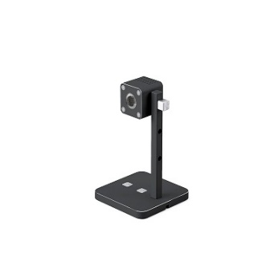
Relio² jest profesjonalną lampą, która imituje światło słoneczne i zwiększa wyrazistość kolorów, sprawiając, że subtelne różnice chromatyczne są bardziej zauważalne dla aparatów fotograficznych i gołego oka. Przenośna, łatwa do przekształcenia i modułowa lampa jest produkowana i w pełni ręcznie składana we Włoszech, z przeznaczeniem do użytku zarówno na potrzeby nauki i sztuki.

Zwycięzcy konkursu w kategorii „Przemysł”, to: Philips IntelliVue X3
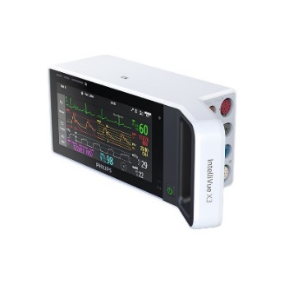
Philips IntelliVue X3 to przenośny, kompaktowy monitor pacjenta zaprojektowany w celu umożliwienia personelowi szpitala stałego monitorowania pacjentów i bezpiecznego poruszania się po szpitalach. Po podłączeniu do monitora przyłóżkowego urządzenie działa jako moduł wieloparametrowy, a po odłączeniu zamienia się w monitor przenośny.

Laureat nagrody za całokształt osiągnięć: André Ricard

Nagrodę za całokształt osiągnięć przyznano André Ricardowi, który w wieku 92 lat nadal pracuje i tworzy. Zaprojektowana przez niego kopenhaska popielniczka jest symbolem lat 60. ubiegłego wieku. Stworzona przez niego w 1968 r. butelka na perfumy jest nadal produkowana i sprzedawana na całym świecie. Zaprojektowana w 1972 r. lampa Tatu prezentuje się obecnie równie nowocześnie jak przed laty. Jego majestatyczne lampy już od dziesięcioleci zdobią Muzeum Narodowe Centrum Sztuki Królowej Zofii w Madrycie. W 1992 r. pochodnia olimpijska zaprojektowana przez Ricarda, oświetlała jego rodzinną Barcelonę i jeszcze bardziej rozsławiła jego nazwisko.

O KONKURSIE DESIGNEUROPA AWARDS

W organizowanym co dwa lata konkursie DesignEuropa Awards nagrody przyznawane są w dwóch kategoriach otwartych do zgłaszania kandydatur i nominacji: małe i nowo utworzone przedsiębiorstwa oraz przemysł. Nagroda za całokształt osiągnięć jest zarezerwowana dla projektantów ze znacznym dorobkiem zgromadzonym przez okres całej kariery i który to dorobek miał istotny wpływ na dziedzinę wzornictwa.

Wręczenie nagród w konkursie DesignEuropa Awards 2021 zostało zorganizowane we współpracy z holenderskim Ministerstwem Gospodarki i Polityki Klimatycznej oraz Urzędem Własności Intelektualnej państw Beneluksu i zbiegł się z Holenders kim Tygo dniem Designu.

O EUIPO

EUIPO jest zdecentralizowaną agencją UE z siedzibą w Alicante (Hiszpania). Zarządza rejestracją znaku towarowego Unii Europejskiej (ZTUE) i zarejestrowanego wzoru wspólnotowego (ZWW); oba zapewniają ochronę własności intelektualnej we wszystkich państwach członkowskich UE.

Kontakt z mediami
Dział Komunikacji EUIPO
Tel.: +34 653 674 113
press@euipo.europa.eu

Obserwuj nas:

